附件3
2020年下半年高中、中职教师资格认定
工作手册

一、中国教师资格网网报注意事项（10月14日-10月27日）
1.申请人必须在网上申报截止时间前，将所有信息填写完整并提交申报信息，网上申报才能成功。通讯地址、户籍所在地请务必填写现户籍所在地（户口本首页地址）+现户籍所辖派出所，格式如下：漳州市**区**镇/街道**村/居委会***号（***派出所）。
2.网报时间结束前，申请人可以登录系统修改、查看申请信息和“现场确认注意事项”。
3.上传照片使用近期免冠正面一寸彩色白底证件照，图片大小小于200K，格式为jpg格式。
4.下载《个人承诺书》并打印、签名、扫描后，在填写申报信息时上传，图片大小小于200K，格式为jpg格式；如需修改请点击图片，重新选择。申请人可在成功报名后预览《教师资格认定申请表》，如《个人承诺书》位置不正确、内容不清晰、显示不完整，请务必重新上传。
二、体检
时间和地点详见各县市区教育局公告
三、现场确认点
（1）芗城区教育局
地址：漳州市新华南路38号，芗城区行政服务中心教育局窗口
联系电话：0596-2072379 、0596-2047197
（2）龙文区教育局
地址：龙文区行政服务中心教育（综合）窗口
联系电话：0596-2109395、2638810
（3）龙海市教育局
地址：龙海市行政服务中心三楼教育局窗口
联系电话：0596-6557095、6531041
（4）漳浦县教育局
地址：漳浦县行政服务中心（绥安镇黄仓村457号）四楼C02教育局窗口
联系电话：0596-3208685
（5）云霄县教育局
地址：云霄县行政服务中心二楼教育窗口
联系电话：0596-8531301
（6）诏安县教育局
地址：诏安县行政服务中心二楼综合窗口
联系电话：0596-3339843
（7）东山县教育局
地址：东山县行政服务中心教育局窗口
联系电话：0596-5861851、5889391
（8）南靖县教育局
地址：南靖县行政服务中心四楼综合窗口
联系电话：0596-7853973
（9）平和县教育局
地址：平和县行政服务中心一楼综合窗口
联系电话：0596-5556212
（10）华安县教育局
地址：华安县行政服务中心二楼综合二窗口
联系电话：0596-7012710、7358569
（11）长泰县教育局
地址：长泰县行政服务中心一楼教育窗口
联系电话：0596-8337813
（12）漳州台商投资区社会事业管理局
地址：漳州台商投资区行政服务中心五楼社会事业管理局（角美动车站对面）
联系电话：0596-6771378
（13）常山开发区教育局
地址：常山开发区管委会机关大楼，常山开发区教育局人事股424室
联系电话：0596-8626785
（14）漳州开发区教育局(仅受理高级中学、中等职业学校和中等职业学校实习指导教师资格认定初审)
地址：漳州开发区韩江路7号漳州开发区行政服务中心教育卫生局窗口
联系电话：0596-6852505，6895133
四、现场确认后省网办操作流程
1.登陆 “福建政务服务网”（http://zwfw.fujian.gov.cn）

2.切换站点
点击页面头部的 ，即可根据您实际的需要切换到相应的地市分厅，如漳州市。
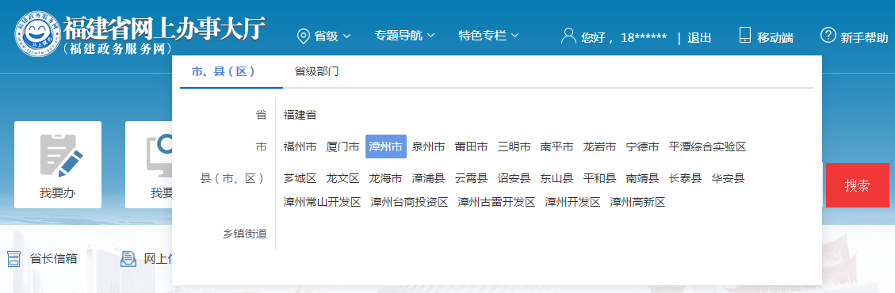

3.申报事项
在线申报事项需要您注册一个账户并且登录成功后才可以办理。目前服务事项分为五个星级，只有二星级及以上的服务事项才有提供网上办理的业务。可以通过以下几种途径在线办理：
1）根据您需要办理的“高级中学教师、中等职业学校教师和中等职业学校实习指导教师资格认定”业务性质：
①选择“个人办事”；
②再通过“按部门分类”选择“市教育局”查找事项；
A漳州台商投资区、常山开发区、漳州开发区申请人通过省网办直接向市教育局窗口申请办理。
B其他县（市、区）教育局，各开发区教育局申请人通过省网办向户籍或居住地所在的县（市、区）教育局申请办理。

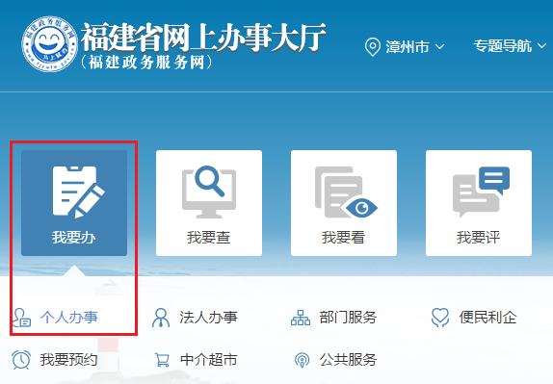

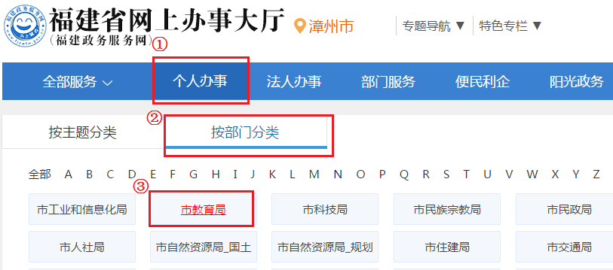

③找到“高级中学教师、中等职业学校教师和中等职业学校实习指导教师资格认定”，可以点击事项下方的“在线办理”按钮即可进入在线办理的页面；也可以点击“办事指南”进入服务事项的详细办事指南页面，点击页面中部的“我要申报”按钮即可进入在线办理的页面；
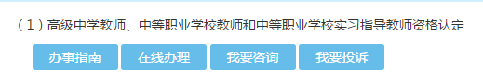

2）在页面头部的检索框，输入您要办理的服务事项名称“高级中学教师、中等职业学校教师和中等职业学校实习指导教师资格认定”，在检索结果出来的下拉列表中选中事项，即可进入服务事项的详细信息页面，点击页面中部的“我要申报”按钮即可进入服务事项在线办理的页面。
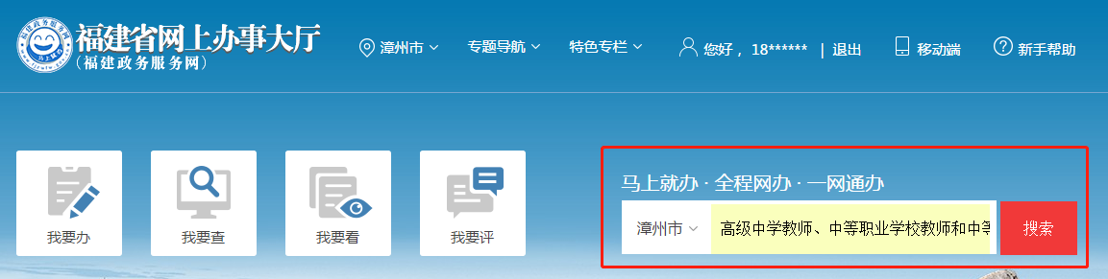

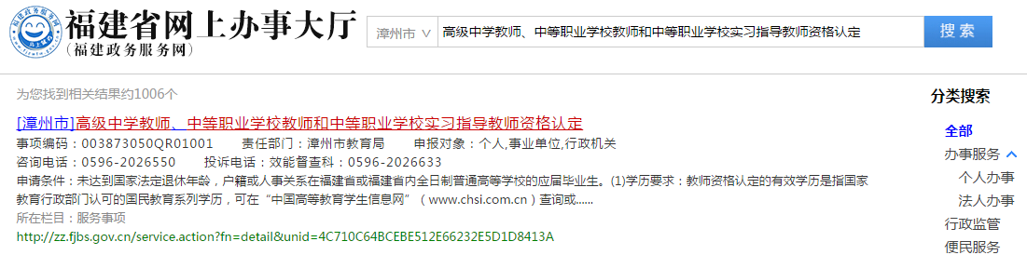

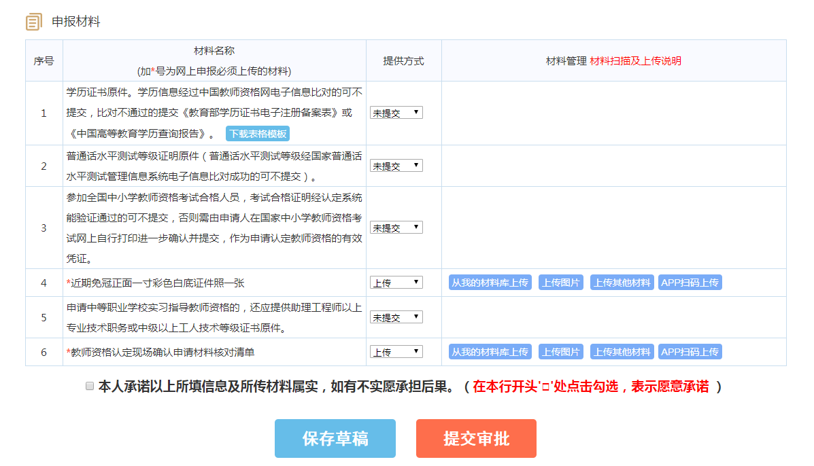

【注意事项】照片需上传一寸白底证件照电子版。所有上传材料的内容必须清晰可见，否则视为材料不齐全退件，后果申请人自负。
四、确认点材料整理要求
1.已进驻中心窗口办件的：各县（市、区）教育局网上受理前后，务必认真审核，以免耽误申请人再次补件。初审合格后通过漳州市全市统一服务云平台上报我局审核认定。
2.未进驻中心窗口办件的：在现场确认和初审合格后应在《2020年下半年教师资格认定现场确认申请材料核对清单》（附件2）上加盖确认点审批公章，并交给申请人上传。
各县（市、区）教育局在11月22日前需将以下纸质材料收齐邮寄到漳州市行政服务中心教育局窗口：a.教师资格认定申请人有无犯罪记录情况汇总表（附件4）；b.教师资格认定申请人体检情况汇总表（附件5）；c.申请人照片1张（按报名号顺序整理）。

